Specyfikacja techniczna urządzeń radiowych dla sieci RAN systemu 5G dla Akademii Górniczo-Hutniczej w Krakowie
Niniejszy załącznik przedstawia wymagane, minimalne parametry urządzeń radiowych (głowic radiowych z antenami), które będą wskazane w rozdziale 4 jako elementy sieci RAN do instalacji w wyznaczonych lokalizacjach. Specyfikacja nie zawiera opisu urządzeń dodatkowych, jakie będą musiały zostać zainstalowane by podłączyć wszystkie głowice radiowe z wszystkich obiektów do wspólnego rdzenia sieci, zainstalowanego w serwerowni zlokalizowanej w Poznańskim Centrum Superkomputerowo-Sieciowym.

Głowica radiowa (urządzenie do bezprzewodowej transmisji danych) typu A z anteną
- Pasmo N77, konfiguracja min. 4TX/4RX,
- Parametry techniczne głowicy: zgodnie z opisem głowicy typu A w dokumencie „Specyfikacja sieci międzyregionalnej”;
- Łączna liczba sztuk: 3 z montażem we wskazanej lokalizacji.

Głowica radiowa (urządzenie do bezprzewodowej transmisji danych) typu B z anteną
- Pasmo N258,
- Parametry techniczne głowicy: zgodnie z opisem głowicy typu B w dokumencie „Specyfikacja sieci międzyregionalnej”;
- Łączna liczba sztuk: 1 z montażem we wskazanych lokalizacjach.

Głowica radiowa (urządzenie do bezprzewodowej transmisji danych) typu D z anteną
- Pasmo N77, konfiguracja min. 4TX/4RX,
- Parametry techniczne głowicy: zgodnie z opisem głowicy typu D w dokumencie „Specyfikacja sieci międzyregionalnej”;
- Łączna liczba sztuk: 8 urządzeń (2 sektory, każdy po 4 urządzenia) z montażem we wskazanych lokalizacjach.

Jednostka(i) BBU (Base Band Unit) do przetwarzania sygnałów w pasmie podstawowym, zarządzania, przełączania i sterowania ruchem, obsługi interfejsów radiowych, przeznaczona do obsługi ruchu i współpracy z głowicami typu A, B i D
- Parametry techniczne BBU zgodnie z opisem modułu centralnego stacji bazowej w dokumencie „Specyfikacja sieci międzyregionalnej”;
- Liczba i konfiguracja BBU dobrana przez wykonawcę tak by możliwa była jednoczesna praca wszystkich głowic radiowych sieci 5G w Akademii Górniczo-Hutniczej w Krakowie bez ograniczeń w parametrach i wydajności pracy. Oznacza to, że jednostka (lub jednostki) pasma podstawowego musi mieć wystarczającą pojemność aby w pełni obsłużyć wszystkie głowice radiowe we wszystkich pasmach częstotliwości;

Opis miejsc instalacji elementów sieci RAN systemu 5G w Akademii Górniczo-Hutniczej w Krakowie

2.1. Informacje ogólne
Miejsca planowanej instalacji elementów stacji bazowych sieci 5G: Akademia Górniczo-Hutnicza im. S. Staszica w Krakowie, 30-059 Kraków, ul. Czarnowiejska 72/74.
- Obiekt nr 1: Budynek nr B-9 Wydziału Informatyki, Elektroniki i Telekomunikacji Akademii Górniczo-Hutniczej w Krakowie ul. Czarnowiejska 72/74 numery działek 7/1, 7/3 obr. 12 Krowodrza (dwa maszty antenowe, osprzęt w pojedynczej szafie telekomunikacyjnej lub kontenerze lub bezpośrednio na maszcie lub/i istniejącej szafie RACK w serwerowni budynku B-9, pomieszczenia wewnątrzbudynkowe);
Adres wspólny wszystkich obiektów: al. Mickiewicza 30, 30-059 Kraków.
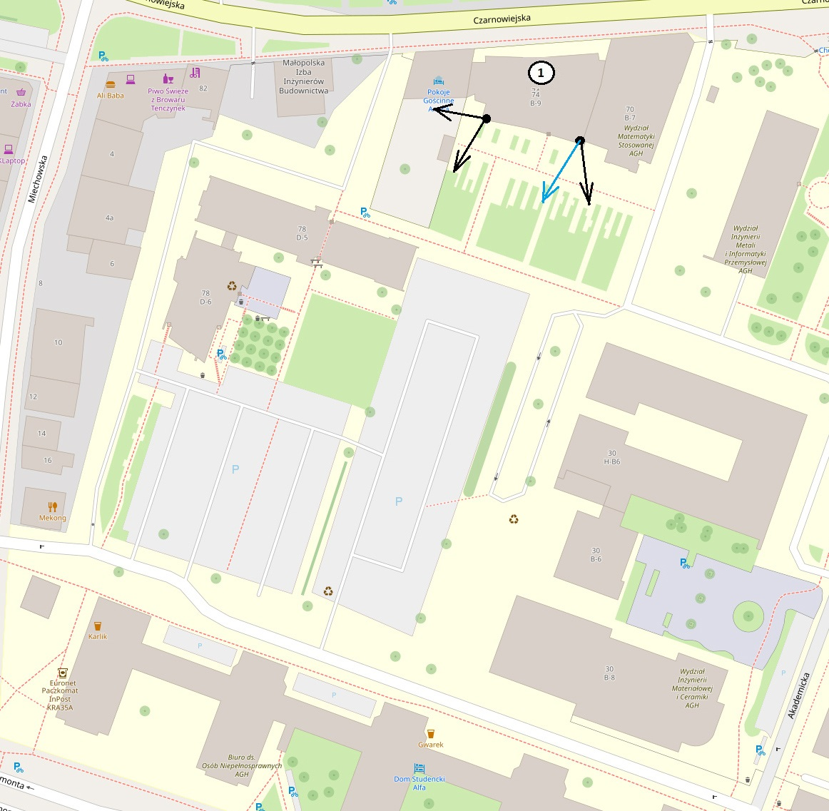
Rysunek 1 Lokalizacja punktów instalacji urządzeń na budynku B-9
Pomiędzy planowaną lokalizacją szafy teletechnicznej będącej przedmiotem zamówienia (dach bud. B-9) oraz istniejącą szafą RACK udostępnioną do montażu osprzętu (serwerownia bud. B-9), w której mieści się węzeł sieci szkieletowej „Krajowego Laboratorium Sieci i Usług 5G wraz z otoczeniem”, w którym będą dostępne zakończenia połączeń z rdzeniem budowanej sieci 5G zlokalizowanym w Poznańskim Centrum Superkomputerowo Sieciowym Zamawiający zapewni połączenia o następującej specyfikacji:
- dwie pary włókien światłowodowych jednomodowych i dwie par włókien światłowodowych wielomodowych, rozszytych na krosownicy w szafie 19” typu outdoor zainstalowanej przez Zamawiającego na dachu budynku na potrzeby podłączenia głowic radiowych przez BBU poprzez sprzęt aktywny do rdzenia sieci lub też do podłączenia jednostki BBU umieszczonej na dachu budynku (w zależności od ustalonego projektu);
- od serwerowni w budynku 1 (B-9), zamawiający zapewni komunikację w warstwie 2 ISO-OSI do serwerowni w Poznańskim Centrum Superkomputerowo-Sieciowym, gdzie ma być zainstalowany rdzeń sieci 5G.

2.2. Lokalizacja głowic radiowych
Lokalizacja nr 1 (B-9):
Zamawiający zapewnia w tym obiekcie:
- Miejsce do instalacji masztów na konstrukcji samonośnej.
- Zasilanie 230V AC w postaci tablicy rozdzielczej zamontowanej w szafie zainstalowanej na dachu budynku.
- Doprowadzenie gniazdek skrętki kategorii 6A w miejsca oddalonych max. 5m od wybranych lokalizacji głowic radiowych typu D.
- Połączenia zgodnie z ww. opisem.
Wykonawca zobowiązany jest do wykonania następujących prac:
- Dostarczenie i montaż masztów stalowych po południowej stronie dachu budynku (maszty mocowane w sposób obciążeniowy lub mocowane do konstrukcji budynku) do instalacji urządzeń radiowych skierowanych na południe;
- Dostarczenie i montaż szafy teletechnicznej (jeżeli konieczna) wraz z niezbędnym osprzętem;
- Dostarczenie i montaż drabinek kablowych poziomych pomiędzy masztami a szafą z krosownicą optyczną;
- Dostarczenie i zainstalowanie na masztach na południowej stronie budynku 3 głowic radiowych typu A (oznaczonych na Rysunku 1 kolorem czarnym) i 1 głowicy radiowej typu B (oznaczonej na Rysunku 1 kolorem niebieskim) w azymucie określonym przez Zamawiającego, podłączenie głowic do jednostki(ek) zarządzającej(ych) i sieci teleinformatycznej (bezpośrednio do dostarczonych przez Zamawiającego łączy lub poprzez niezbędny osprzęt) oraz zasilania dostępnego w danej lokalizacji;
- Dostarczenie i zainstalowanie głowic radiowych typu D w uzgodnionych lokalizacjach, podłączenie każdej z nich do wskazanego gniazdka kategorii 6A, następnie podłączenie ich do modułu sterującego umieszczonego w serwerowni budynku B-9. Dla modułu sterującego Zamawiający zapewni zasilanie AC 230V oraz 4U przestrzeni w szafie 19”, kabel LAN do szafy 19” na dachu budynku B-9 i dostęp do sieci rdzeniowej;
- W przypadku, gdy dostarczone urządzenia nie mogą być zasilane bezpośrednio z sieci 230V AC, wykonawca dostarczy, zainstaluje i podłączy zasilacz 230V AC w postaci „outdoor” na tym samym maszcie, na którym instalowana będzie głowica radiowa wymagająca takiego zasilacza lub na własnej konstrukcji wsporczej lub szafie teletechnicznej;
- Dostarczenie i montaż niezbędnego osprzętu w istniejącej szafie RACK;
- Uruchomienie i przetestowanie wszystkich zainstalowanych komponentów pod kątem ich prawidłowej pracy;
- Wykonanie pomiarów instalacji elektrycznej i uziemiającej zainstalowanych komponentów.
Rozwiązanie opcjonalne (kryterium oceny ofert):
Jeżeli rozwiązanie oferowane przez Wykonawcę nie obejmuje dostarczenia i montażu wyżej wspomnianych masztów oraz drabinek kablowych Zamawiający zobowiązuje się do realizacji tych prac we własnym zakresie. Dodatkowo Zamawiający zapewnia na przełączniku (routerze) w serwerowni budynku B9 cztery (4) porty na potrzeby podłączenia urządzeń Wykonawcy.

2.3 Informacje o serwerowni
Zamawiający zapewnia:
- Miejsce na urządzenia telekomunikacyjne w głównej serwerowni zlokalizowanej na parterze budynku 1 (B-9) – budynek Wydziału Informatyki, Elektroniki, Telekomunikacji Akademii Górniczo-Hutniczej w Krakowie. Na potrzeby instalacji urządzeń dodatkowych, niezbędnych do podłączenia głowic radiowych do sieci IP z transmisją danych do rdzenia sieci oraz ewentualnego lokalnego komponentu UPF udostępnione będzie miejsce w szafie 19” o wysokości maksymalnej 24 U (głębokość maksymalna 100 cm). Istniejąca serwerownia jest klimatyzowana, brak możliwości instalacji dodatkowych urządzeń klimatyzacyjnych przez wykonawcę;
- Zasilanie 230V AC z podtrzymaniem;
- Dostęp do krosownic optycznych, zlokalizowanych w budynku B-9 z rozszytymi światłowodami prowadzącymi do miejsc lokalizacji głowic radiowych na budynku B-9;
- Dostęp do switcha/routera z portem SFP+ 10 Gb/s do podłączenia komunikacji w warstwie 2 ISO-OSI pomiędzy podłączonym urządzeniem, a rdzeniem 5G, instalowanym w serwerowni w Poznaniu (Poznańskie Centrum Superkomputerowo-Sieciowe);
- Dostęp do przepustu kablowego pozwalającego na wyprowadzenie na dach okablowania anteny odbiorczej GNSS do synchronizacji czasu, jeżeli urządzenia zainstalowane przez wykonawcę będą tego wymagały lub gotowego kabla typu skrętka/współosiowego wyprowadzonego z serwerowni na dach budynku.
Wykonawca zobowiązany jest zdefiniować jakiego typu urządzenia transmisji danych będą wymagały instalacji w serwerowni oraz określić warunki techniczne ich instalacji, w tym zapotrzebowanie na energię elektryczną. Wykonanie połączeń wewnątrz serwerowni:
- podłączenie instalowanych urządzeń telekomunikacyjnych z krosownicą ze światłowodami prowadzącymi do głowic radiowych,
- podłączenie transmisji danych IP do switcha/routera oraz
- podłączenie zasilania 230V AC,
leży w gestii Wykonawcy.

2.4. Dalsze wymagania
Zamawiający wymaga dostarczenie dokumentacji powykonawczej obejmującej wszystkie zainstalowane urządzenia, łącza transmisji danych, elementy zasilania i inne urządzenia, nie wyspecyfikowane wprost ale wymagane do prawidłowej pracy elementów sieci RAN zainstalowanej przez wykonawcę. Wszystkie przewody transmisji danych (np. patchcordy optyczne), przewody sygnałowe (np. przewody RF między głowicą a anteną, przewody anten GNSS) oraz zasilające muszą być oznakowane w sposób odpowiedni do warunków klimatycznych (instalacja na zewnątrz budynków wymaga oznakowania odpornego na wodę, ujemne temperatury i promieniowanie ultrafioletowe), oznakowania te powinny być naniesione na dokumentację powykonawczą. Łącza transmisji danych (np. patchcordy optyczne) powinny mieć oznaczone parametry transmisyjne.
Dokumentacja powykonawcza musi zawierać wszystkie dane konfiguracyjne zainstalowanych urządzeń oraz dane wymagane do pełnego dostępu i zarządzania zainstalowanymi urządzeniami. Poza dokumentacją techniczną od producenta urządzeń (pełne instrukcje instalacji i użytkowania urządzeń) obejmuje to także np. dane o interfejsach komunikacyjnych (adresy IP itp.) oraz dane logowania (nazwy użytkowników, hasła).
Dokumentacja powykonawcza oraz instrukcje instalacji i użytkowania mogą być dostarczone w wersji elektronicznej na dowolnym nośniku, który może być odtworzony przy użyciu komputerów z systemem operacyjnym Windows i Mac OS. Jeżeli dostęp do dokumentacji wymaga korzystania z niestandardowych czytników (np. przeglądarka niestandardowych formatów plików) dostarczenie wymaganego sprzętu/oprogramowania leży po stronie wykonawcy. Dopuszcza się wykonanie dokumentacji w języku polskim i/lub angielskim.

